附件3：

湄洲湾职业技术学院公开招聘2025年新任教师和工作人员加试考场分布图

1.考场位置示意图

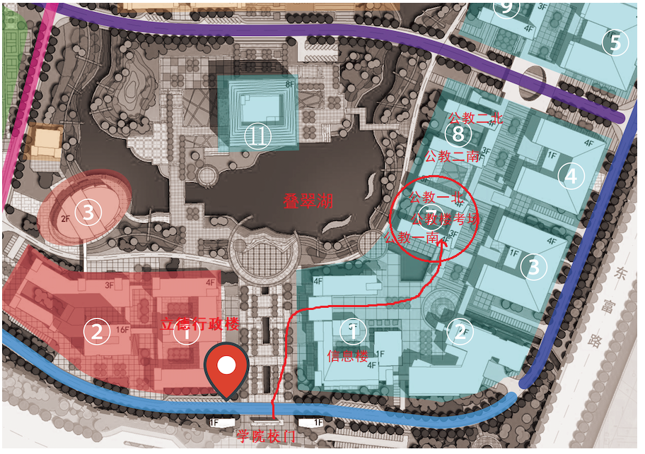

|  |  |  |  |  |  |  |  |  |  |
| --- | --- | --- | --- | --- | --- | --- | --- | --- | --- |
| **2.考场楼层分布图** | | | | | | | | | |
|  |  |  |  |  |  |  |  |  |  |
|  | 北 | 通 道 | | | | | | |  |
| **一层** |  | 楼道 | 公教一北102 第02考室 | 公教一北101 第01考室 |  | 楼道 | 连  廊 | 卫生间 |
|  |  |  |  |  |  |  |  |
|  |  |  |  |  |  |  |
| 南 |  | 楼道 | 公教一南102 第12考室 | 公教一南101 第11考室 |  | 楼道 | 卫生间 |
|  | 通 道 | | | | | | |  |
|  |  |  |  |  |  |  |  |  |  |
|  |  |  |  |  |  |  |  |  |  |
|  | 北 | 通 道 | | | | | | |  |
| **二层** | 公教一北204 第06考室 | 楼道 | 公教一北203 第05考室 | 公教一北202 第04考室 | 公教一北201 第03考室 | 楼道 | 连  廊 | 卫生间 |
|  |  |  |  |  |  |  |  |
|  |  |  |  |  |  |  |
| 南 | 公教一南204 第16考室 | 楼道 | 公教一南203 第15考室 | 公教一南202 第14考室 | 公教一南201 第13考室 | 楼道 | 卫生间 |
|  | 通 道 | | | | | | |  |
|  |  |  |  |  |  |  |  |  |  |
|  |  |  |  |  |  |  |  |  |  |
|  | 北 | 通 道 | | | | | | |  |
| **三层** | 公教一北304 第10考室 | 楼道 | 公教一北303 第09考室 | 公教一北302 第08考室 | 公教一北301 第07考室 | 楼道 | 连  廊 | 卫生间 |
|  |  |  |  |  |  |  |  |
|  |  |  |  |  |  |  |
| 南 | 公教一南304 第20考室 | 楼道 | 公教一南303 第19考室 | 公教一南302 第18考室 | 公教一南301 第17考室 | 楼道 | 卫生间 |
|  | 通 道 | | | | | | |  |